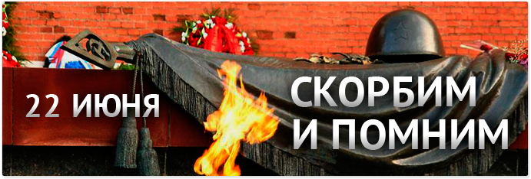

**22 июня** - одна из самых печальных дат в истории России: 80 лет назад в самый короткий день 1941 года началась Великая Отечественная война. День памяти и скорби напоминает нам обо всех погибших в боях, замученных в фашистском плену, умерших в тылу от голода и лишений. Мы скорбим по всем, кто ценой своей жизни выполнил святой долг, защищая в те суровые годы наше Отечество.

**22 июня врезалось нам навсегда!**

**Черная скорбная дата, когда началась война.**

**немногих она пощадила и помнит любая семья,**

**Близких, погибших на фронте, их не забывать нам нельзя!**